Oficio N° 20.244

rrp/cga

S.138ª/372ª

VALPARAÍSO, 10 de marzo de 2025

Tengo a honra comunicar a US. que la Cámara de Diputados, en sesión del día de hoy, no accedió a la solicitud para remitir a la Comisión de Medio Ambiente y Recursos Naturales, para su discusión, votación e informe, el proyecto de ley que establece el 21 de marzo de cada año como el "Día Nacional de los Glaciares”, correspondiente al boletín 16.671-12 (S), actualmente radicado en la Comisión de Cultura, Artes y Comunicaciones.

Lo que pongo en vuestro conocimiento, por orden del Presidente Accidental de la Cámara de Diputadas y Diputados, y en respuesta al oficio de la Comisión de Medio Ambiente y Recursos Naturales N° 389, de 7 de marzo de 2025.

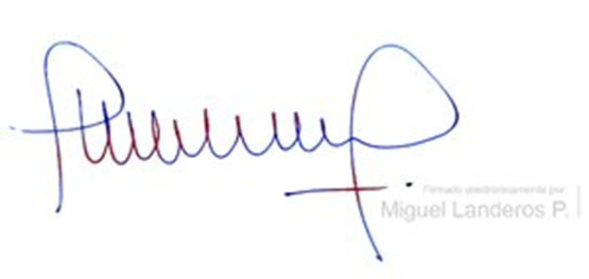

MIGUEL LANDEROS PERKIĆ

Secretario General de la Cámara de Diputadas y Diputados